**ĐỒ THỊ**

1. **Khái niệm và phân loại đồ thị**

Một đồ thị là một cấu trúc rời rạc gồm tập hợp các đỉnh và các cạnh nối giữa các đỉnh đó. Có thể mô tả đồ thị theo cách hình thức như sau:

G=(V,E)

tức là đồ thị G có tập các đỉnh là V, tập các cạnh E. Có thể hiểu E là tập hợp các cặp (u, v) với u và v là hai đỉnh thuộc V.

Có thể phân loại đồ thị G theo tính chất của tập cạnh như sau:

* G được gọi là đơn đồ thị nếu như giữa hai đỉnh (u,v) của V có nhiều nhất một cạnh trong E nối từ u tới v.
* *G* được gọi là ***đa đồ thị***  nếu như giữa hai đỉnh (u, v) của Vcó thể có nhiều hơn 1 cạnh nối trong E nối từ *u* tới *v*. Hiển nhiên đơn đồ thị cũng là đa đồ thị.

* G được gọi là ***đồ thị vô hướng***  (undirected graph) nếu như các cạnh trong E là không định hướng, tức là cạnh (u, v) là ***cạnh hai chiều***.
* G được gọi là ***đồ thị có hướng***  (directed graph) nếu như các cạnh trong E là có định hướng, tức là có thể tồn tại cạnh nối từ u tới v nhưng chưa chắc đã tồn tại cạnh nối từ v tới u. Trên đồ thị có hướng, các cạnh sẽ được gọi là các ***cung***. Đồ thị vô hướng cũng có thể coi là đồ thị có hướng, nếu như ta coi cạnh (u, v) bất kỳ tương ứng với hai cung (*u*→*v*) và (*v*→*u*).

Ta biểu diễn hướng của một cung bằng kí hiệu mũi tên: →

Mạng lưới điện, mạng lưới giao thông, mạng lưới máy tính... là các ví dụ thực tế của đồ thị. Cây là một trường hợp đặc biệt của đồ thị.

1. **Các khái niệm trên đồ thị**
   1. **Bậc của đỉnh**

Hai đỉnh u và v trong đồ thị (vô hướng) G=(V,E) được gọi là liền kề nếu (u,v) Є E. Nếu e = (u,v) thì e gọi là cạnh liên thuộc với các đỉnh u và v. Các đỉnh u và v gọi là các điểm đầu mút của cạnh e.

Bậc của đỉnh v trong đồ thị G=(V,E), ký hiệu deg(v), là số các cạnh liên thuộc với nó,

Đỉnh v gọi là đỉnh treo nếu deg(v)=1 và gọi là đỉnh cô lập nếu deg(v)=0.

Xét ví dụ:  
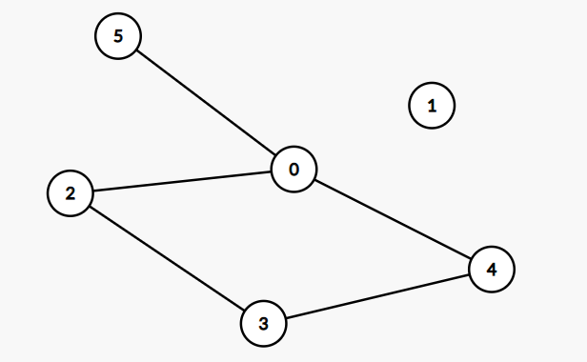

Ta có: deg0)=3, deg(1)=0, deg(2)=4, deg(3)=5, deg(4)=3, deg(5)=1.

Đỉnh 1 là đỉnh cô lập và đỉnh 5 là đỉnh treo.

* 1. **Đường đi. Chu trình. Đồ thị liên thông**

1. **Đường đi**

Đường đi độ dài n từ đỉnh u đến đỉnh v, trong đó n là số nguyên dương, trên đồ thị vô hướng G = (V, E) là dãy x0, x1,…, xn-1, xn; trong đó u = x0, v = xn, (xi , xi+1)∈ E, i = 0, 1, 2,…, n-1. Đường đi nói trên còn có thể biểu diễn dưới dạng dãy các cạnh: (x0, x1), (x1, x2), …, (xn-1, xn).

Đỉnh u gọi là đỉnh đầu, còn đỉnh v gọi là đỉnh cuối của đường đi.

Đường đi có đỉnh đầu trùng với đỉnh cuối (tức là u = v) được gọi là chu trình.

Đường đi hay chu trình được gọi là đơn nếu như không có cạnh nào bị lặp lại.

**Ví dụ:**

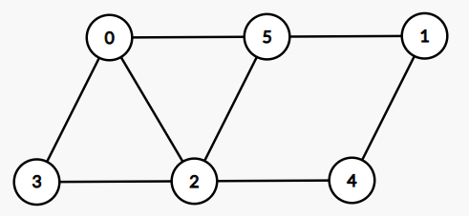

Trên đồ thị vô hướng trong hình, ta có:  
 1, 4, 2, 3 là đường đi đơn có độ dài 3.

0, 5, 2, 1 không là đường đi do (2,1) không phải là cạnh thuộc đồ thị.

1, 4, 2, 5, 1 là chu trình độ dài 4.

Đường đi 0, 3, 2, 0, 3 không là đường đi đơn do cạnh (0, 3) có mặt trong nó 2 lần

1. **Đồ thị liên thông**

Đồ thị vô hướng G = (V, E) được gọi là liên thông nếu luôn tìm được đường đi giữa hai đỉnh bất kỳ của nó.

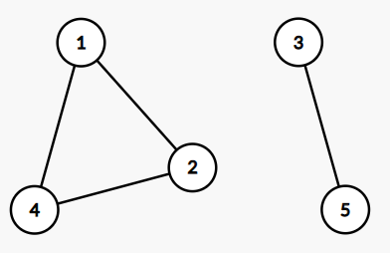

*Đồ thị A Đồ thị B*

Đồ thị A là liên thông, còn đồ thị B là không liên thông

Một đồ thị không liên thông sẽ bao gồm nhiều đồ thị con liên thông, các đồ thị con này được gọi là các thành phần liên thông. Đồ thị liên thông khi và chỉ khi có **một** thành phần liên thông.

Ví dụ: Đồ thị B gồm 2 thành phần liên thông.

* 1. **Đồ thị có trọng số**

Trong thực tế hay trong các bài toán về đồ thị, ở mỗi cung của đồ thị thường gắn một giá trị thể hiện một thông tin nào đố liên quan đến cung (hay còn gọi là trọng số), trong trường hợp này đồ thị được gọi là: đồ thị có trọng số.

Ví dụ mạng lưới giao thông đường bộ giữa các tỉnh với trọng số tương ứng với mỗi tuyến đường giữa hai thành phố là độ dài của tuyến đường đó, hoặc cước vận chuyển theo tấn/km, hoặc thông lượng xe trong ngày.

1. **Biểu diễn đồ thị**

Có nhiều cấu trúc được sử dụng để biểu diến đồ thị. Việc lựa chọn cấu trúc nào là tùy thuộc vào các ứng dụng và các dphesp xử lý cần tác động lên đồ thị trong ứng dụng ấy.

* 1. **Biểu diễn bằng ma trận kề**

Ma trận A={aij : i,j=1, 2,. . . ,n} với aij=0, nếu (i,j) ∉ E và aij=1, nếu (i,j)ЄE, i, j=1, 2,. . .,n gọi là ma trận kề của đồ thị G. Ma trận A là một ma trận vuông với kích thước nxn.

Ma trận kề của đồ thị vô hướng có tính đối xứng.

Ví dụ:



Một điều dễ thấy là với cùng một mô hình đồ thị, nêú ta đánh số thứ tự các đỉnh theo các cách khác nhau sẽ cho ra những ma trận kề khác nhau. Đồng thời từ một ma trận kề nào đó của đồ thị đã cho, ta có thể lập ra một ma trận khác bằng cách đổi chỗ một số hàng và cột của ma trận.

Đối với đồ thị có trọng số thì ma trận kề có thể lập bằng cách thay giá trị 1 bợi trọng số tương ứng của các cung.

Ưu điểm lớn nhất của phương pháp biểu diễn đồ thị bằng ma trận kề (hoặc ma trận trọng số) là để trả lời câu hỏi: Hai đỉnh u,v có kề nhau trên đồ thị hay không, chúng ta chỉ phải thực hiện một phép so sánh.

Nhược điểm lớn nhất của phương pháp này là: không phụ thuộc vào số cạnh của đồ thị, ta luôn phải sử dụng n2 đơn vị bộ nhớ để lưu trữ ma trận kề của nó.